Кафедра экономической кибернетики

Курсовая работа по ИСЭ

Тема: «Электронный учебник по CASE-технологиям»
Оглавление
Введение 3
1. Предметная область автоматизации 4
1.1. Описание предметной области и функции решаемой задачи 4
1.2. Документы предметной области, содержащие информацию, необходимую для решения задачи 5
2. Постановка задачи 6
2.1. Сущность задачи 6
2.2. Описание входной информации 7
2.3. Описание выходной информации 7
3. Выбор программного обеспечения 9
4. Разработка технологии решения задачи 13
Заключение 19
Список использованных источников 20

Введение
Разработка информационных систем становится в последние годы распространенной задачей, решаемой федеральными, региональными органами управления и коммерческими структурами: банками, торговыми домами и т.п. Проекты такого рода по масштабу могут быть небольшими, средними, большими и сверхбольшими (уникальными). Типичными примерами уникальных проектов являются информатизация Центрального Банка РФ, Государственной налоговой службы, управления космическими аппаратами и т.п.
Проекты средней, высокой сложности и уникальные рекомендуется создавать с помощью CASE-средств и языков четвертого поколения (4GL). Целесообразность применения CASE-средств, прежде всего интегрированных, определяется возможностью точного учета требований конечного пользователя к проектируемой ИС, значительным снижением уровня системных ошибок в проекте до начала программирования и тем самым снижением общей трудоемкости разработки и особенно отладки программ. Наконец, с применением CASE-средств у заказчика появляется возможность более осознанно планировать инвестиции в создание ИС и ее внедрение в организации, поскольку все неавтоматизированные процессы описаны и могут быть оценены и технологически, и с позиций трудоемкости.
В связи с этим возросла актуальность данной темы, так как появилась необходимость изучения CASE-технологий студентами ВУЗов.
Курсовая работа представляет собой электронный учебник по CASE-средствам, имеющий удобный пользовательский интерфейс. Учебник состоит из нескольких ознакомительных разделов, глоссария, web-квеста, а также теоретической и практической части процесса моделирования в программах BPwin и Erwin. К курсовому проекту прилагается данная пояснительная записка.

1. Предметная область автоматизации

1.1. Описание предметной области и функции решаемой задачи
Предметную область автоматизации данной курсовой работы можно представить в виде следующей контекстной диаграммы:
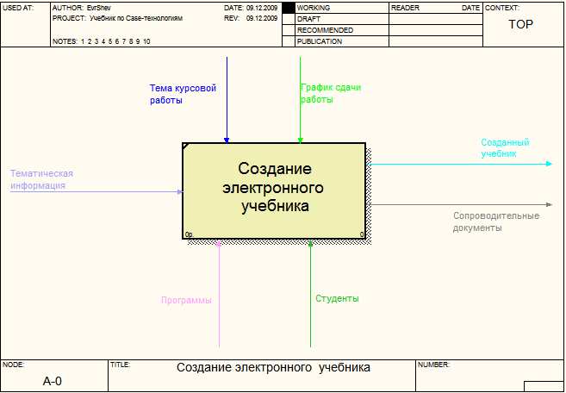
Рисунок 1. Диаграмма предметной области
Описывается данная диаграмма с помощью отчёта, сгенерированного в BPwin:
Report for Diagram: A-0, Создание электронного учебника

Activity Name: Создание электронного учебника
Activity Definition: Создание электронного учебника по CASE-технологиям

Link Name: Тематическая информация
Link Definition: Информация, на основании которой будет создан электронный учебник

Link Name: Студенты
Link Definition: Люди, создающие курсовой проект

Link Name: Программы
Link Definition: Программы, изучение которых описывается в учебнике (BPwin,ERwin),а также программы с помощью которых реализуется учебник, пояснительная записка, презентация.

Link Name: Тема курсовой работы
Link Definition: Изучение CASE-технологий

Link Name: График сдачи работы

Link Name: Созданный учебник
Link Definition: Электронный учебник по CASE-технологиям,реализованный в программе Namo WebEditor

Link Name: Сопроводительные документы
Link Definition: Пояснительная записка,презентация

Взаимодействие системы с окружающей средой описывается в термине входа (на рис.1 это «Тематическая информация»), выхода (основной результат процесса – «Созданный учебник» и «Сопроводительные документы»), управления («Тема курсовой работы» и «График сдачи работы») и механизмов («Программы», «Студенты» – это ресурсы, необходимые для процесса создания учебника).
<….>

2.3. Описание выходной информации

Результат решения поставленных задач:
- Разработан удобный и понятный интерфейс сайта;
- Систематизированы исходные теоретические материалы;
- В рамках CASE-средства верхнего уровня BPwin разработана модель, которая будет использоваться в качестве контрольного примера;
- Проведён второй этап проектирования с помощью программного средства ERwin;
- На третьем этапе работы сгенерирована модель в СУБД Access;
- Вся имеющаяся информация оформлена в виде электронного учебника;
- Создана структура сайта.
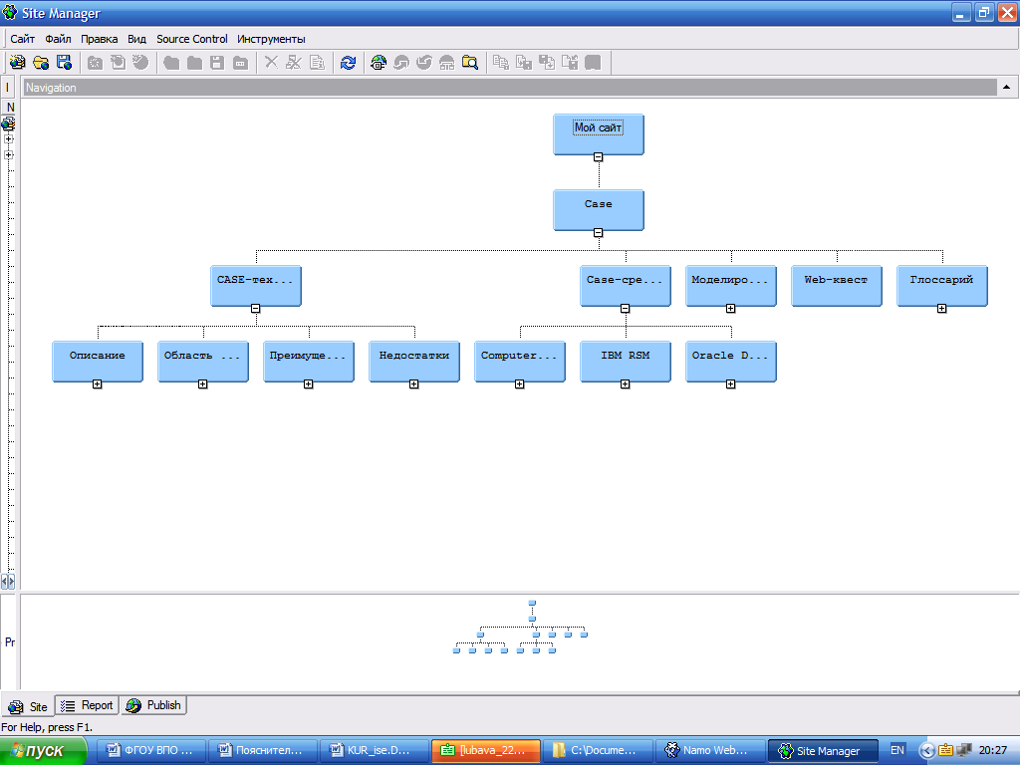
Рисунок 2. Фрагмент структуры учебника
Созданный учебник отвечает всем предъявленным требованиям и имеет следующий внешний вид:
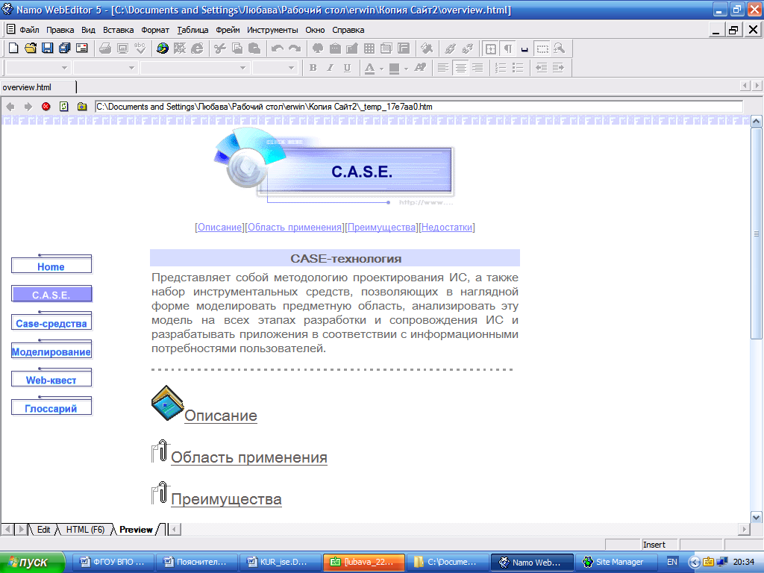
Рисунок 3.Пример страницы учебника

4. Разработка технологии решения задачи
Разработку электронного учебника можно разделить на следующие этапы:
- Сбор и систематизация всей имеющейся информации по данной теме;
- Разработка структуры будущего учебника;
- Поиск в сети Internet необходимых средств моделирования;
- Выбор контрольного примера для реализации в CASE-средствах BPwin и ERwin;
- Изучение программ BPwin и ERwin с использованием Help;
- Создание модели «Гостиница» в BPwin;
- Конвертация полученной модели в ERwin и последующая её доработка;
- Генерирование полученной физической модели в СУБД Access;
- Создание теоретической и практической части учебника на основе имеющихся данных и моделей;
- Написание пояснительной записки и создание презентации.
Рассмотрим подробнее этапы 6-9.
Процесс создания модели в BPwin можно описать следующим образом:
  - Запуск программы и создание новой модели. File→New. В открывшемся диалоговом окне вводится название модели, имя автора и прочие атрибуты (Рисунок 6).
  - Открывается контекстная диаграмма. Пишется название диаграммы, рисуются стрелки входа, выхода, управления и механизмов (Рисунок 7).
  - Для создания диаграммы декомпозиции следует щелкнуть по кнопке и выбрать работу, которую необходимо декомпозировать. В нашем примере берётся работа «Функционирование гостиницы».
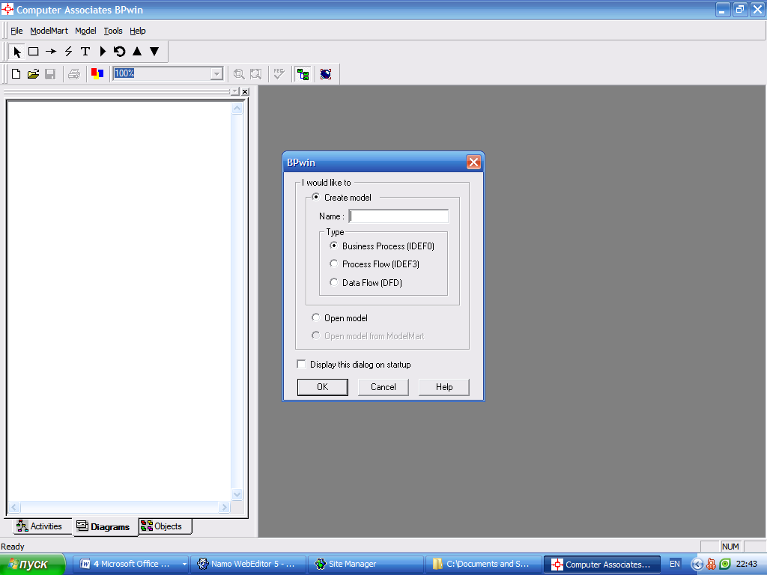
Рисунок 6. Начало создания модели
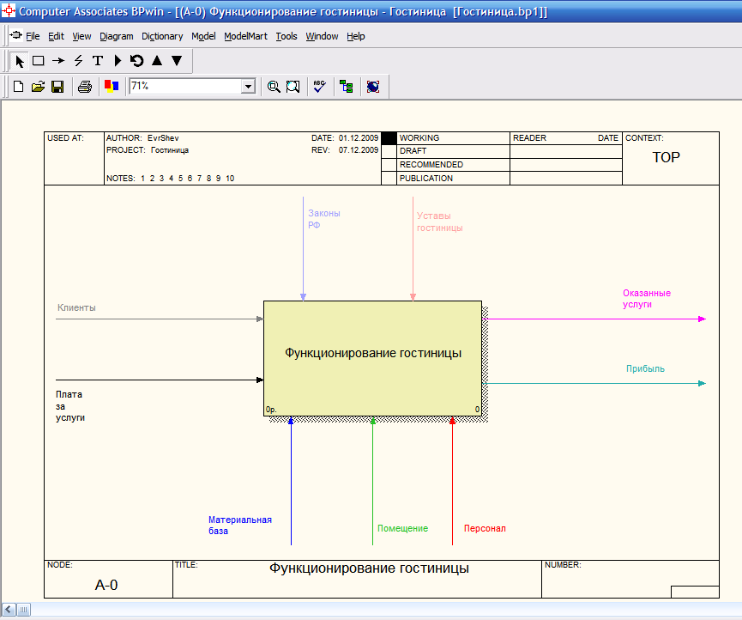
Рисунок 7.Контекстная диаграмма
  - Открывается окно диаграммы декомпозиции, на которой присутствуют стрелки с контекстной диаграммы. На ней создаётся необходимое количество работ, разветвляются и сливаются стрелки (Рисунок 8).
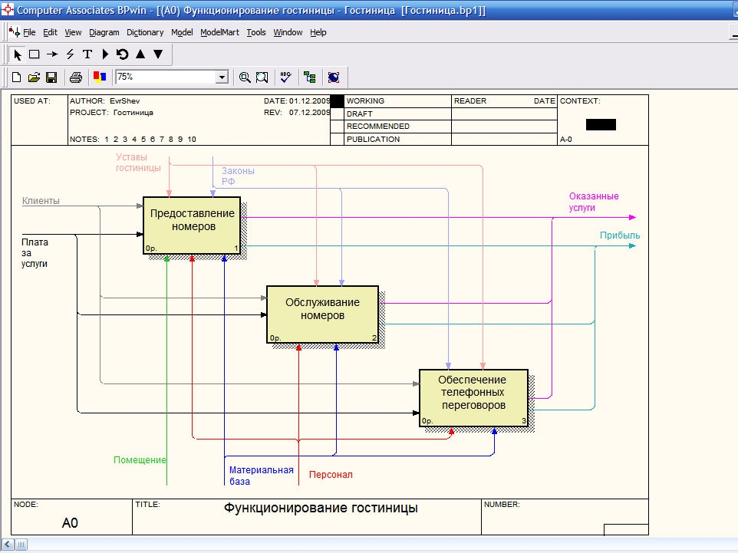
Рисунок 8.Диаграмма декомпозиции

  - По аналогии создаётся ещё 3 диаграммы декомпозиции.
  - Далее создаются 2 диаграммы декомпозиции в нотации DFD (Рисунок 9).
  - Создаём диаграмму в нотации IDEF3 «Проверка счетов» (Рисунок 10).
  - Последним этапом создаём дерево узлов.
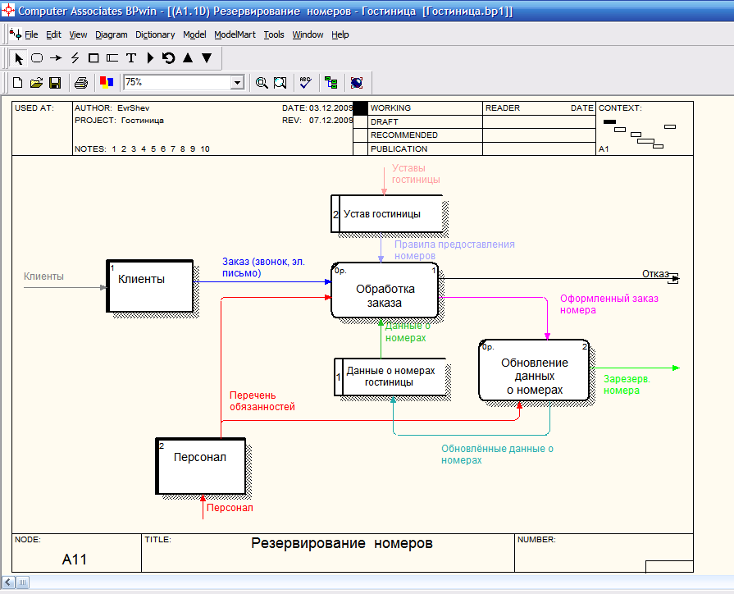
Рисунок 9.Диаграмма DFD
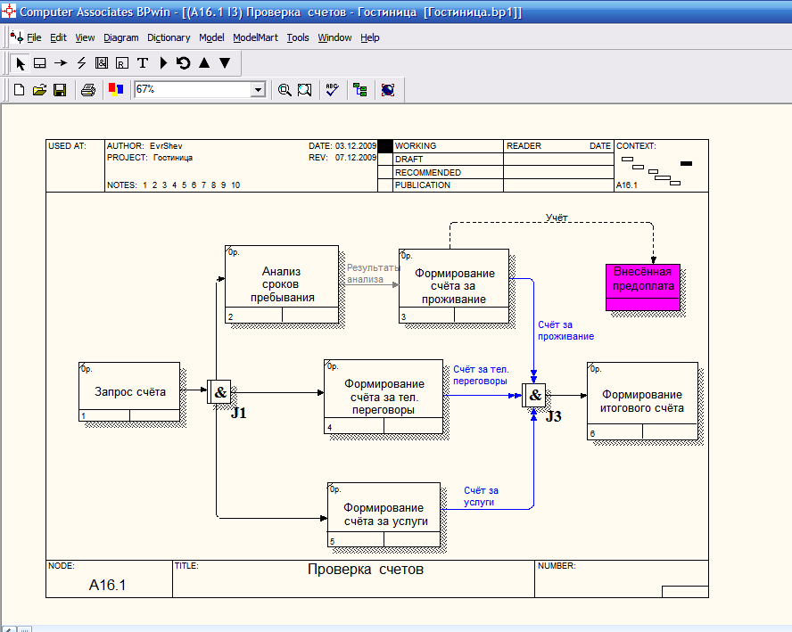
Рисунок 10.Диаграмма IDEF3
После построения рабочей модели в BPwin проводим её конвертацию в ERwin и корректируем её.
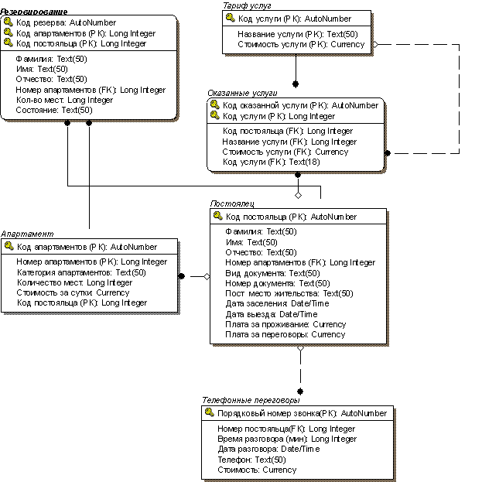
Рисунок 11.Физическо-логическая модель в ERwin

